**ЗНО- 2020**

**Що треба знати учаснику ЗНО-2020**

**Хто складає ЗНО-2020?**

Учні, слухачі, слухачі, студенти закладів загальної середньої, професійної, професійно-технічної, вищої освіти, які в 2020 році завершують здобуття повної загальної середньої освіти складають державну підсумкову атестацію у формі ЗНО з трьох предметів: українська мова і література (українська мова), математика або історія України (період ХХ – початок ХХІ століття), один з навчальних предметів (за вибором здобувача освіти): біологія, географія, фізика, хімія, іноземні мови.

Результати ЗНО з української мови і літератури (українська мова), математики або історії України (період ХХ – початок ХХІ століття) можуть зараховуватися як результат ДПА для студентів ЗВО, які скористалися правом повторного складання атестаціїу формі ДПА.

Особи, які вже здобули повну загальну середню освіту у минулі роки також можуть стати учасниками ЗНО-2020.

Кожен зареєстрований учасник ЗНО має право скласти тести не більш як із чотирьох предметів.

[**Наказом Міністерства освіти і науки України від 11 травня № 635**](https://ips.ligazakon.net/document/view/RE33549?an=11) урегулювано проведення зовнішнього незалежного оцінювання 2020 року.

Відповідно до наказу кожен зареєстрований учасник має право пройти тести щонайбільше з чотирьох навчальних предметів.

Загалом зовнішнє незалежне оцінювання відбуватиметься з одинадцяти навчальних предметів:

|  |  |
| --- | --- |
| • українська мова і література • історія України • математика • біологія • географія • фізика | • хімія • англійська мова • іспанська мова • німецька мова • французька мова |

Зміст сертифікаційних робіт відповідатиме [**програмам зовнішнього незалежного оцінювання,**](http://testportal.gov.ua/zno-2020-2/) затвердженим наказами Міністерства освіти і науки України від 26 червня 2018 року №696, від 20 грудня 2018 року № 1426.

Переклад завдань сертифікаційних робіт з історії України, математики, біології, географії, фізики, хімії здійснюватиметься кримськотатарською, молдовською, польською, російською, румунською та угорською мовами.

[**Наказом Міністерства освіти і науки України від 9 липня 2019 року № 94**7](http://testportal.gov.ua/wp-content/uploads/2019/07/Nakaz-MON-947-vid-09-07-2019.pdf) затверджено календарний план підготовки та проведення зовнішнього незалежного оцінювання 2020 року.

**Які терміни реєстрації та проведення ЗНО?**

Реєстрація на ЗНО відбудеться з 03 лютого до 24 березня 2020 року. Для реєстрації на ЗНО необхідно мати паспортний документ.

Проведення основної сесії з 11 предметів ЗНО відбудеться у травні-червні 2020 року:

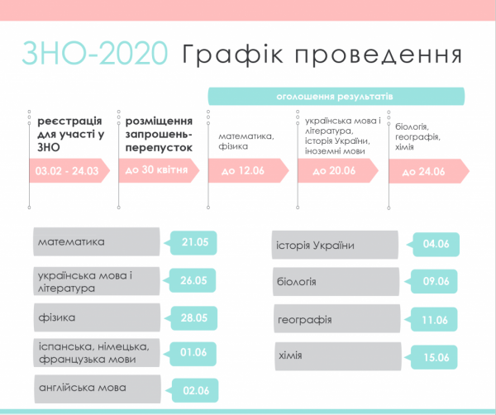[0](http://www.borivska-zosh.rv.sch.in.ua/vchitelyam/zno_2020/)